Wijchen, November 2019

TELETRAILER LONGRUNNER
Nooteboom introduceert op de Solutrans in Lyon de nieuwste generatie lichtgewicht uitschuifbare vlakke opleggers
De TELETRAILER LONGRUNNER is de nieuwste generatie lichtgewicht uitschuifbare vlakke opleggers van Nooteboom met een nuttig laadvermogen tot maximaal 42,5 ton bij 80km/u.

De TELETRAILER LONGRUNNER is de nieuwste generatie lichtgewicht uitschuifbare vlakke opleggers van Nooteboom. Leverbaar met 2 of 3 hydraulisch gestuurde assen en met een enkel of dubbel uitschuifbare laadvloer tot een maximumlengte van 30m. De Longrunner is vooral geschikt voor het vervoer van lange zelfdragende ladingen, zoals staal- en betonconstructies maar ook voor het vervoer van containers.
De nieuwste Nooteboom LONGRUNNER draagt bij aan maximale transportefficiency en minimale operationele kosten. Er is al een uitschuifbare TELETRAILER LONGRUNNER leverbaar met een leeggewicht van slechts 7.300 kg. Op de komende beurs Solutrans, die van 19-23 november plaatsvindt in Lyon, is deze noviteit te bewonderen op de Nooteboom stand in Hal 5, stand T132.

Uitstekende manoeuvreerbaarheid
De Longrunner is standaard uitgerust met hydraulisch gestuurde assen inclusief handbesturing en het ASA uitlijnsysteem. Alle assen zijn hierbij hydraulisch gestuurd. Dankzij de zeer grote stuuruitslag van meer dan 50 graden, biedt de LONGRUNNER meer transportefficiency, minder bandenslijtage en uitstekende manoeuvreerbaarheid. De TELETRAILER LONGRUNNER is leverbaar in verschillenden bandenmaten, waaronder 245/70R17.5, 435/50R19.5, 275/70R22.5 en 385/65R22.5. Naar wens van de klant zijn deze leverbaar met SAF of BPW assen en kan gekozen worden voor trommelremmen of schijfremmen.
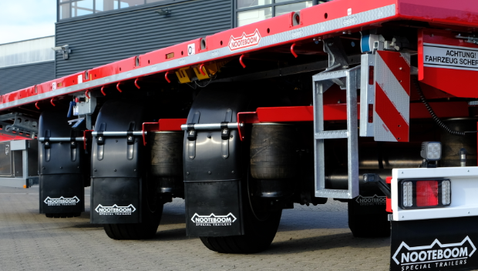
De LONGRUNNER, waarvan alle assen hydraulisch zijn gestuurd, biedt uitstekende manoeuvreerbaarheid vanwege de zeer grote stuuruitslag van meer dan 50 graden.

Allerhoogste norm voor nieuwste kopschot
Voor de LONGRUNNER heeft Nooteboom een geheel nieuw programma van TÜV-gecertificeerde kopschotten ontwikkeld. Deze zijn leverbaar in 9 varianten, variërend in verschillende hoogtes en al dan niet geheel gesloten of deels met open rek aan de bovenzijde. Deze kopschotten voldoen aan de allerhoogste norm in de markt (NEN-EN 12642 code XL). De kopschotten zijn sterk genoeg om minimaal 50% van het laadvermogen tegen te houden, tot maximaal 25 ton tegen het kopschot. Wel zo veilig!

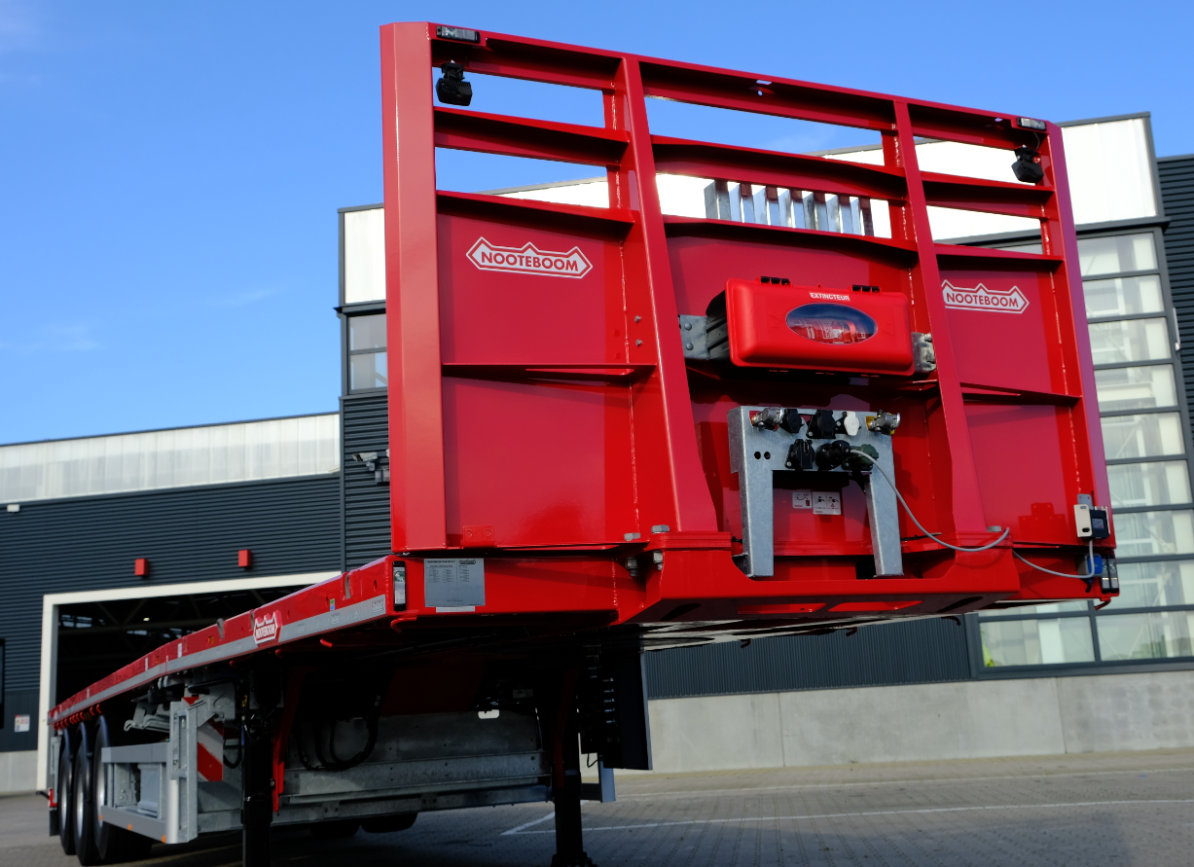
De nieuwste Nooteboom TÜV-gecertificeerd kopschotten voldoen aan de allerhoogste norm in de markt (NEN-EN 12642 code XL).

Eenvoudige bediening
Nooteboom trailers staan internationaal bekend om haar eenvoudige en intuïtieve bediening. Dit geldt zeer zeker ook voor de LONGRUNNER, die standaard is uitgerust met elektronische luchtvering met handmatige bediening. Optioneel is een Wabco liftas bediening of Wabco Smartboard leverbaar. Met de Smartboard kunnen diverse functies worden bediend, zoals heffen/zakken, uitlezen aslasten, instellen 2e rijhoogte, kilometerteller en bedienen liftas.
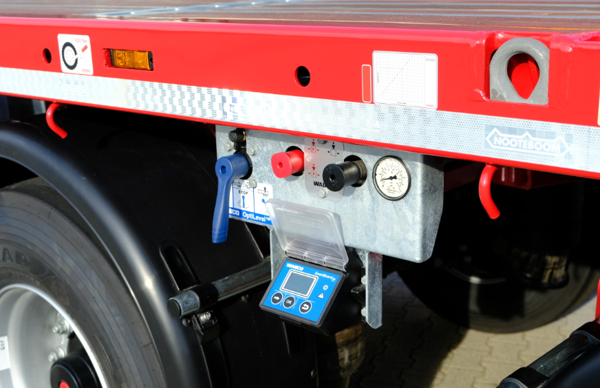
Met de Smartboard kunnen diverse functies worden bediend, zoals heffen/zakken, uitlezen aslasten, instellen 2e rijhoogte, kilometerteller en bedienen liftas.

Materialen opslag
Voor het veilig en gemakkelijk opbergen van onder andere stophout en losse materialen biedt Nooteboom diverse opslagmogelijkheden, zoals open opslagbakken en afsluitbare RVS gereedschapskisten. Deze worden als onderbouw onder het laadvlak gemonteerd. Afhankelijk van trailertype en gewenste laadvlaklengte, is de onderbouw in verschillende afmetingen leverbaar. Binnen de gekozen afmeting bepaalt de klant zelf de invulling van open opslagbak, gereedschapskist en/of reservewiel.
Voor het opbergen van de rongen kan de Longrunner worden voorzien van een afneembare gegalvaniseerde rongopberging achter het kopschot. Deze biedt plaats voor het staand opbergen van maximaal 26 rongen. Alternatief kan ook worden gekozen voor een rongopberging gemonteerd links en rechts onder het laadvlak.
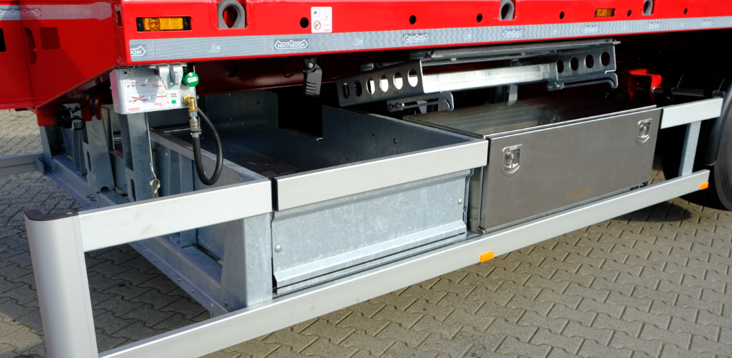
Afhankelijk van trailertype en gewenste laadvlaklengte, is de onderbouw in verschillende afmetingen en uitvoeringen leverbaar.

Verkeersveiligheid
De LONGRUNNER is standaard uitgerust met LED zijmarkeringslichten in het randprofiel en optioneel in de uitschuifdelen. De achterste zijmarkeringslichten werken synchroon met het knipperen van de richtingaanwijzers en dragen bij aan een hogere verkeersveiligheid. Hiermee anticipeert Nooteboom op de toekomstige regelgeving inzake zijverlichting.

Voordelen TELETRAILER LONGRUNNER
• Enkel of dubbel uitschuifbaar (max. 30m)
• TÜV gecertificeerd kopschot in 9 varianten
• Elektronische luchtvering met Smartboard bediening
• Uitstekende manoeuvreerbaarheid door hydraulische molenbesturing
• Alle assen hydraulisch gestuurd inclusief handbesturing
• Lichtgewicht chassis door toepassing hoogwaardig staal
• Geringe laadvloerhoogte vanaf 1.145 mm
• Standaard voorzien van 10t assen
• Koppeldruk 19t of 23t
• Leverbaar in veel verschillende bandenmaten
• Leeggewicht vanaf 7.300kg
• Hoog nuttig laadvermogen tot 42,5 ton bij 80km/u

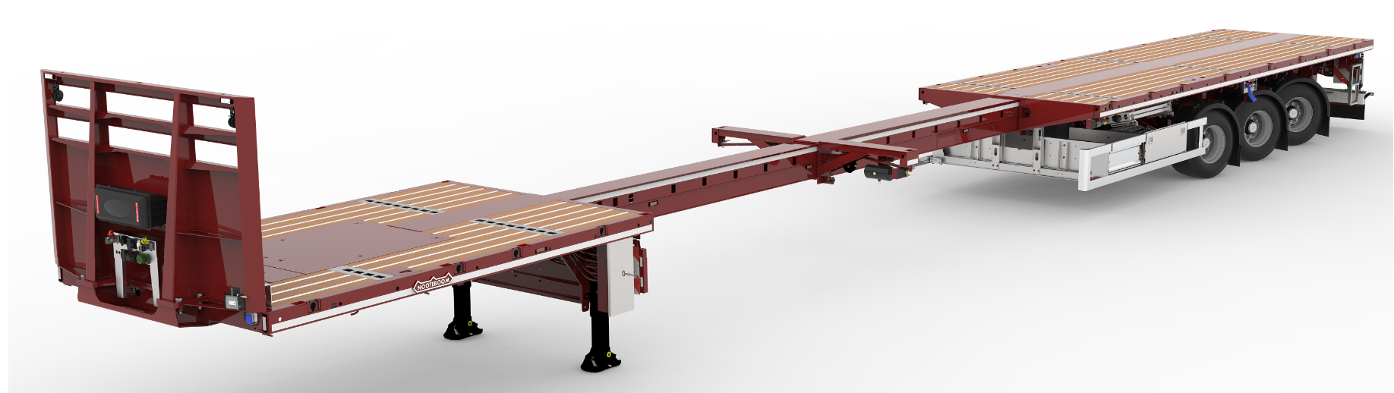
+++++

Noot voor de redactie (niet voor publicatie):
Digitale foto’s zijn in hoge resolutie bijgevoegd en zijn vrij voor publicatie.

